Mini-Synthèse TP2:

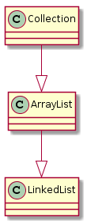
1)

2) Pour ajouter un élément à la collection: add()
Pour retirer un élément de la collection: remove()
Pour obtenir la taille d'une collection: size()

3) Collection<E> hérite de l'interface Iterable car on peut augmenter la taille d'une collection.

5) Le paramètre sert à initialiser la taille du tableau initiale. Si jamais on appelle encore add, la taille du tableau augmente.

6) On voit que ces deux types de listes ne fonctionne pas de la même façon. On peut choisir les Array si on connait la taille de notre liste, les fonctions de recherche étant plus efficace. En revanche, si on veut de la flexibilité, on choisira les LinkedList.

Seconde Partie:

3) Les lignes changeantes sont celles concernant l'instanciation de la classe et la déclaration des variables.

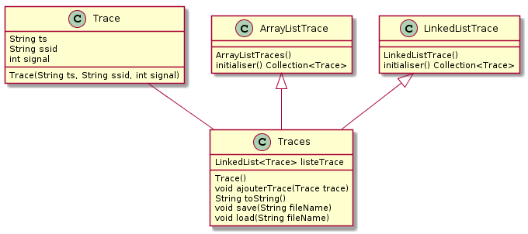
5) ArrayList : 58257264 > LinkedList :57988224

6)

